B&R logra un nuevo récord de ventas en 2015
El especialista en automatización continúa superando el crecimiento del mercado
B&R alcanza un récord de ventas de 585 millones de € en 2015, con un impresionante crecimiento del 10% respecto al año anterior. "Estas cifras nos sitúan muy por encima del porcentaje de crecimiento general, del tres al cuatro por ciento, observado en el mercado de la automatización según las informaciones de ZVEI", comentó el Director General Peter Gucher en la conferencia de prensa de B&R celebrada durante la Hannover Messe. "Estamos orgullosos de ser la mayor empresa privada del mundo en el campo del control industrial y la supervisión".
La mano de obra de B&R también sigue creciendo. A finales de 2015, B&R contaba con un total de 2820 empleados en todo el mundo, 170 más que el año anterior. "Hemos realizado una fuerte inversión para ampliar nuestra red de ventas, especialmente en los EE.UU.", destacó Gucher.
Fuerte presencia en los Estados Unidos
La presencia de B&R en el país asociado de la Hannover Messe de este año se remonta a 1987, y desde entonces ha crecido hasta convertirse en una red nacional de 25 oficinas. El porcentaje de ventas de B&R en los EE.UU. ha aumentado de manera constante con el paso de los años, y actualmente representa el 16% de los ingresos totales de la empresa.
Expansión en el control de procesos
"Además de nuestro crecimiento geográfico", añadió Gucher, "también estamos llegando a nuevos segmentos de mercado". En los últimos meses, B&R ha continuado con el despliegue de su sistema de control de procesos APROL en Asia y Europa. "Después de invertir algunos años en la formación de nuestro equipo de expertos en automatización de fábricas y procesos, ahora nos encontramos en una situación ideal para realizar grandes avances en estos campos".
Sistema de transporte inteligente impulsado por motores lineales
B&R tiene un largo historial de liderazgo en nuevas tendencias para la tecnología de la automatización. Además de su revolucionaria solución HMI basada en la web (mapp View), otro aspecto destacado presentado por B&R en la Hannover Messe es una solución de transporte inteligente altamente flexible y basada en la tecnología de motor lineal, que jugará un papel clave en las futuras soluciones de fabricación inteligentes.
"Esta tecnología representa un enorme avance en cuanto a la flexibilidad de la logística en la propia planta", explicó Gucher. "Comparada con un transportador convencional con sus cadenas y correas, nuestra solución es ni más ni menos que una completa reinvención de la forma de mover los productos por la planta". Los clientes se beneficiarán de unas velocidades de producción más altas, de una mayor productividad, de una mayor flexibilidad y de unos menores costos de mantenimiento, todo ello gracias al compromiso de B&R con la calidad del diseño verdaderamente industrial.

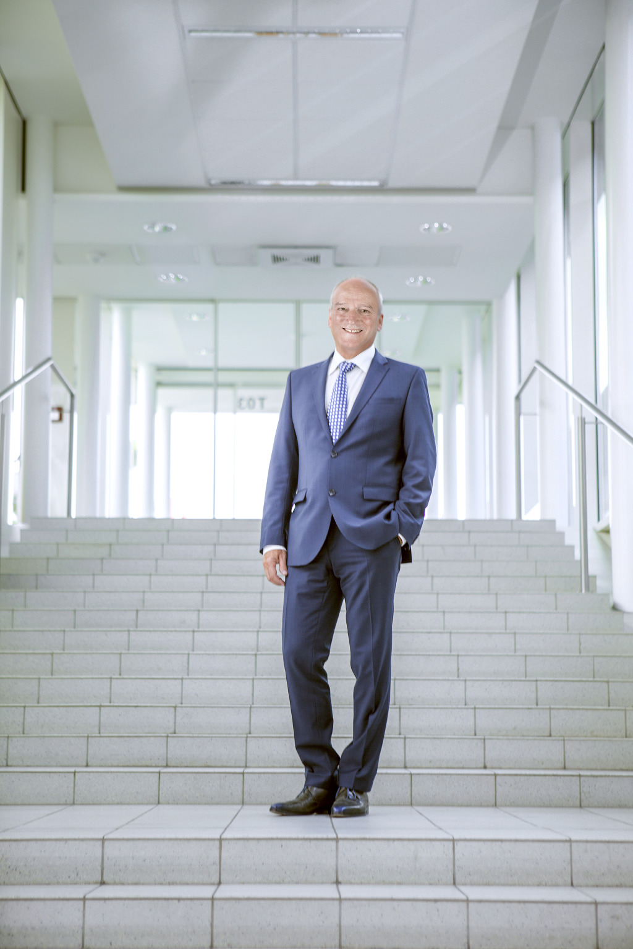
El Director General Peter Gucher anunció las cifras de la empresa para 2015 en la conferencia de prensa de B&R celebrada en Hanover: 585 millones de € en ventas.
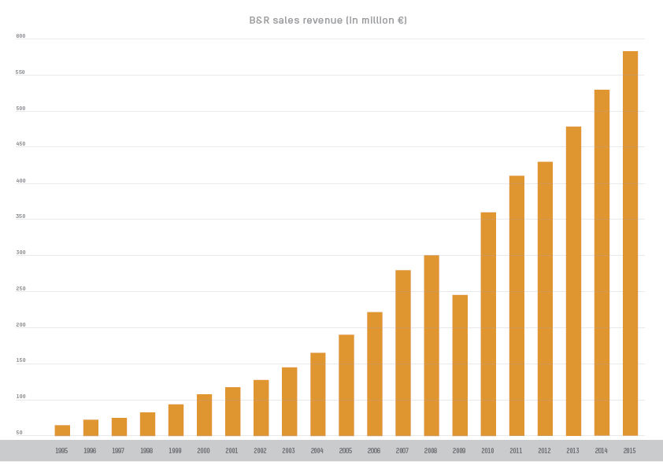
Esta cifra representa un aumento de dos dígitos respecto al año anterior.

Acerca de B&R
B&R, empresa perteneciente al Grupo ABB y con sede en Austria, es líder mundial en automatización industrial. B&R combina tecnología de vanguardia con ingeniería avanzada para proporcionar a usuarios de todos los sectores soluciones completas para la automatización de máquinas y fábricas, Motion Control, HMI y tecnología de seguridad integrada. El catálogo de productos se completa con estándares de comunicación de IoT industrial que incluyen OPC UA, POWERLINK y openSAFETY. Gracias a su única herramienta de software Automation Studio, B&R redefine constantemente el futuro de la ingeniería de automatización. El espíritu innovador que mantiene a B&R a la vanguardia de la automatización industrial está impulsado por el compromiso de simplificar los procesos y superar las expectativas de los clientes.Para más información, visite www.br-automation.com.
Para más información, visite www.br-automation.com.

ZVEI (Zentralverband Elektrotechnik- und Elektronikindustrie) es la asociación alemana de fabricantes de ingeniería eléctrica y electrónica.

